新 书 推 荐

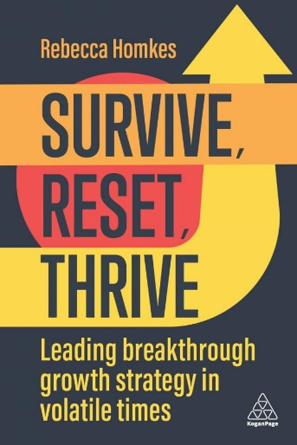
中文书名：《生存、重置、繁荣：在动荡时期领导突破性增长战略》
英文书名：SURVIVE, RESET, THRIVE: Leading Breakthrough Growth Strategy in Volatile Times
作 者：Rebecca Homkes
出 版 社：Kogan Page
代理公司：ANA/Jessica
页 数：280页
出版时间：2024年2月
代理地区：中国大陆、台湾
审读资料：电子稿
类 型：经管

内容简介：

不确定性将永远存在。与其将其视为需要克服的障碍，不如将其纳入战略方针，以激发高增长潜力，在任何市场条件下都能超越竞争对手。

战略的核心在于做出选择：在哪里竞争、在哪里避开竞争、如何取胜、如何在多重优先事项间分配资源，以及最关键的，采取何种行动。所有这些选择都必须在你无法获得所有想要信息的情况下做出。这本书将教你如何直面不确定性，并在每一轮博弈中不仅仅能生存下来，而且能逐步走向繁荣。要做到这一点，就必须执行重置这一有力举措：在这一与众不同的步骤中，你将拥抱变革、新见解和新机遇，为你的组织创造可持续的业绩。

《生存、重置、繁荣》是作者根据与软件、技术、零售、时尚、建筑、制造等各行各业高管团队合作的第一手经验，为领导者量身定制的一本实用手册。作者基于自身十多年的丰富实践经验，阐述了如何以简单、可执行的方法驾驭最复杂的战略形势。丽贝卡·霍姆克斯（Rebecca Homkes）解释了如何积极主动地稳定业务，以抵御市场冲击并实现增长，如何根据新的现实情况重新制定战略，以及如何在不确定性中繁荣发展。

作者简介：

丽贝卡·霍姆克斯（Rebecca Homkes）是一位高增长战略专家、首席执行官和执行顾问。她是伦敦商学院讲师、杜克企业高管教育（Duke Corporate Executive Education）教师，曾任伦敦经济学院经济绩效中心研究员。作为全球主题演讲人和公认的思想领袖，她还是青年总裁协会（YPO）主动学习项目的全球学院院长，领导着多个金融科技加速器，并在许多高增长公司的董事会任职。她作为马歇尔（Marshall）学者在伦敦经济学院获得博士学位，目前常驻美国迈阿密和英国伦敦。

媒体评价：

“丽贝卡的《生存、重置、繁荣》方法充满了睿智的见解、实用的步骤和有效的技巧，能够帮助团队在现实世界的混乱和不断变化中取得成功。”
----托托·沃尔夫（Toto Wolff），梅赛德斯AMG PETRONAS F1车队领队兼首席执行官

“正如丽贝卡·霍姆克斯为我们下的定义：不确定性是一系列可能发生也可能不会发生的未来事件，在极端混乱时期，不确定性会被放大。这本书要求我们直面不确定性，寻找不确定性带来的机遇，而不是保护自己免受威胁。这本书为我的组织带来了专注的力量，使我们的领导者有能力采取行动，而不是躲在恐惧中。最终，我们走向了繁荣。”
----加里·里奇（Garry Ridge），WD-40公司名誉主席兼文化教练

“丽贝卡·霍姆克斯就如何制定和更新战略，以便在快速变化的商业环境中繁荣发展，撰写了一本极具针对性、可读性和实用性的指南，应该成为所有组织领导者的必备指南。”
----马丁·里维斯（Martin Reeves），BCG布鲁斯·亨德森智库全球负责人

《生存、重置、繁荣：在动荡时期领导突破性增长战略》

第00章：引言

第一部分：不确定情况下的战略——生存
第01章：在不确定情况下制定战略
第02章：生存——主动稳定组织

第二部分：重启增长——战略选择
第03章：形势是什么，将如何变化？
第04章：如何取胜——竞争优势和制胜权
第05章：你将在哪里发挥作用——你是谁、做什么、怎么做
第06章：确定成功的定义——意图和界限
第07章：什么会阻止你，你应该怎么做？——设定并执行必胜之战
第08章：超高速增长只有三种途径——设定高增长路径

第三部分：繁荣发展——建立稳健的增长型组织
第09章：从重置到繁荣发展——通过循环和繁荣组织过渡
第10章：繁荣发展——建立BLAST组织
第11章：领导作用
第12章：结论

感谢您的阅读！
请将反馈信息发至：版权负责人
Email：Rights@nurnberg.com.cn
安德鲁·纳伯格联合国际有限公司北京代表处
北京市海淀区中关村大街甲59号中国人民大学文化大厦1705室, 邮编：100872
电话：010-82504106, 传真：010-82504200
公司网址：http://www.nurnberg.com.cn
书目下载：http://www.nurnberg.com.cn/booklist_zh/list.aspx
书讯浏览：http://www.nurnberg.com.cn/book/book.aspx
视频推荐：http://www.nurnberg.com.cn/video/video.aspx
豆瓣小站：http://site.douban.com/110577/
新浪微博：安德鲁纳伯格公司的微博_微博 (weibo.com)
微信订阅号：ANABJ2002

